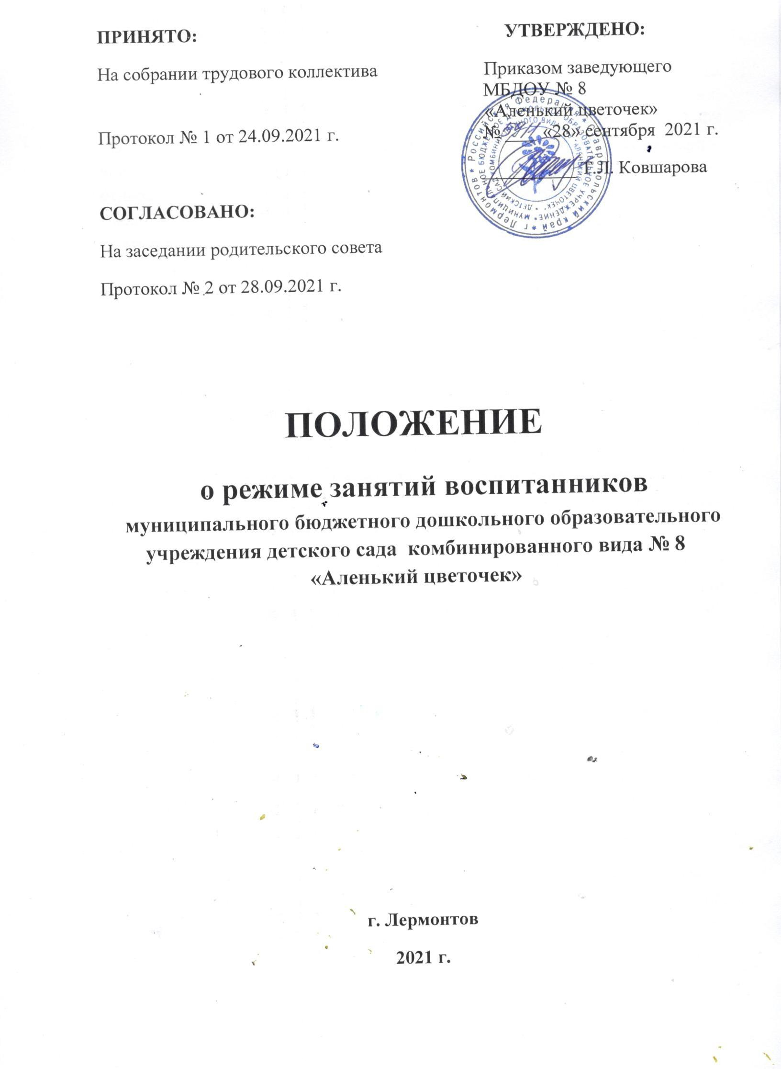

МУНИЦИПАЛЬНОЕ БЮДЖЕТНОЕ ДОШКОЛЬНОЕ ОБРАЗОВАТЕЛЬНОЕ УЧРЕЖДЕНИЕ ДЕТСКИЙ САД КОМБИНИРОВАННОГО ВИДА № 8 "АЛЕНЬКИЙ ЦВЕТОЧЕК"

2022.09.12 16:08:56 +03'00'

# Общие положения

* 1. Режим занятий воспитанников МБДОУ №8 «Аленький цветочек»

(далее – детский сад) разработан в соответствии с: ✓ Федеральным законом от 29.12.2012 № 273-ФЗ «Об образовании в Российской Федерации»,

✓ СП 2.4.3648-20 «Санитарно-эпидемиологические требования к организациям воспитания и обучения, отдыха и оздоровления детей и молодежи», утвержденными постановлением главного санитарного врача от 28.09.2020 № 28, ✓ СанПиН 1.2.3685-21 «Гигиенические нормативы и требования к обеспечению безопасности и (или) безвредности для человека факторов среды обитания», утвержденными постановлением главного санитарного врача от 28.01.2021 № 2, ✓ приказом Минпросвещения России от 31.07.2020 № 373 «Об утверждении Порядка организации и осуществления образовательной деятельности по основным общеобразовательным программам – образовательным программам дошкольного образования», уставом детского сада.

* 1. Основные образовательные программы дошкольного образования реализуются в детском саду в соответствии с расписанием образовательной деятельности, с учетом режима работы детского сада и групп, а также режима дня, соответствующего анатомическим и физиологическим особенностям каждой возрастной группы.
  2. Режим занятий устанавливает продолжительность образовательной нагрузки в течение одного занятия и одного дня, особенности организации занятий с применением электронных средств обучения и занятий по физическому воспитанию.

# Режим работы детского сада и групп

* 1. Режим работы детского сада: пятидневная рабочая неделя Выходные дни – суббота, воскресенье, нерабочие праздничные дни.
  2. Дошкольные группы в детском саду функционируют в режиме полного дня (10,5- часового пребывания) – с 7 ч 30 мин. до 18 ч 00 мин.

# Режим занятий воспитанников

* 1. Образовательный процесс осуществляется в соответствии с основной образовательной программой дошкольного образования, адаптированной основной образовательной программой дошкольного образования детей с ограниченными возможностями здоровья (тяжелыми

нарушениями речи), настоящим Положением, расписанием занятий, режимами на теплый и холодный периоды года.

* 1. Образовательный процесс в Учреждении длится с 1 сентября по 31 августа (с 1 июня по 31 августа – летний оздоровительный период), согласно расписанию занятий, утвержденному приказом заведующего. Если первый учебный день приходится на выходной день, то учебный год начинается в первый, следующий за ним, рабочий день.
  2. Учитель-логопед первые две недели сентября и последние две недели мая занятия с детьми, имеющими тяжелые нарушения речи не проводит - осуществляет диагностику развития детей.
  3. Образовательная программа дошкольного образования реализовывается в течение всего времени пребывания воспитанника в детском саду.
  4. Продолжительность одного образовательного занятия составляет не более: ✓ 10 мин. – от полутора до трех лет; ✓ 15 мин. – для детей от трех до четырех лет; ✓ 20 мин. – для детей от четырех до пяти лет; ✓ 25 мин. – для детей от пяти до шести лет; ✓ 30 мин. – для детей от шести до семи лет.
  5. Продолжительность суммарной образовательной нагрузки в течение дня составляет не более: ✓ 20 мин. – от полутора до трех лет; ✓ 30 мин. – для детей от трех до четырех лет; ✓ 40 мин. – для детей от четырех до пяти лет; ✓ 50 мин. или 75 мин. при организации образовательного занятия после дневного сна – для детей от пяти до шести лет;✓ 90 мин. – для детей от шести до семи лет.
  6. Занятия для всех возрастных групп начинаются не ранее 8.00 и заканчиваются не позже 17.00.
  7. Во время занятий воспитатели проводят соответствующие физические упражнения.
  8. Перерывы между занятиями составляют не менее 10 мин.
  9. В группах компенсирующей направленности для детей, имеющих тяжелые нарушения речи, в расписание включены 2 коррекционно- развивающих занятия, которые проводят учитель–логопед по подгруппам в первую половину дня. Продолжительность занятий составляет: средний дошкольный возраст - 15-20 минут; старший дошкольный возраст – 20-25 минут. Индивидуальные коррекционно-развивающие занятия с детьми учитель – логопед осуществляет в первую и во вторую половину дня,

согласно циклограммы деятельности и графика работы. Для осуществления индивидуальной коррекционно-развивающей работы с детьми учитель- логопед не задействует следующие режимные моменты: прием пищи, прогулки, дневной сон. Занятия проводятся в специально организованном кабинете или группе.

* 1. Занятия по познавательно-исследовательской деятельности (формированию целостной картины мира, элементарных математических представлений), рисованию проводят воспитатели данных групп 1 раз в неделю. Занятия по лепке и аппликации чередуются - 1 раз в 2 недели.
  2. Ежедневно, во второй половине дня воспитатель организует

«коррекционный час» - проводит с детьми рекомендованные учителем- логопедом игры и упражнения.

* 1. Коррекционно-развивающие занятия с детьми, имеющими рекомендации территориальной психолого-медико-педагогической комиссии проводит педагог-психолог по подгруппам или индивидуально в первую и во вторую половину дня, согласно циклограммы деятельности и графика работы. Для осуществления индивидуальной коррекционно-развивающей работы с детьми педагог-психолог не задействует следующие режимные моменты: прием пищи, прогулки, дневной сон.
  2. В группах раннего возраста (1 младшие) на сентябрь-октябрь утверждается режим на адаптационный период, который предусматривает кратковременное пребывание воспитанников в Учреждении. Занятия в группах раннего возраста организуются по подгруппам, кроме занятий по музыкальному и физическому развитию.
  3. Изменение режима занятий определяется приказом заведующего в случаях объявления карантина, приостановления образовательного процесса.

# Режим занятий с применением электронных средств обучения

* 1. Занятия с использованием электронных средств обучения проводятся в возрастных группах от пяти лет и старше.
  2. Непрерывная и суммарная продолжительность использования различных типов ЭСО на занятиях составляет:

|  |  |  |  |
| --- | --- | --- | --- |
| Электронное средство обучения | Возраст воспитанника | Продолжительность, мин., не более | |
| На одном  занятии | В день |
| Интерактивная  доска | 5-7 | 7 | 20 |
| Интерактивная  панель | 5-7 | 5 | 10 |
| Персональный компьютер,  ноутбук | 6-7 | 15 | 20 |
| Планшет | 6-7 | 10 | 10 |

* 1. Для воспитанников 5-7 лет продолжительность непрерывного использования:
     + экрана с демонстрацией обучающих фильмов, программ или иной информации, предусматривающих ее фиксацию в тетрадях воспитанниками, составляет 5–7 минут;
     + наушников составляет не более часа. Уровень громкости устанавливается до 60 процентов от максимальной.
  2. Во время занятий с использованием электронных средств обучения воспитатели проводят гимнастику для глаз.

# Режим физического воспитания

* 1. Продолжительность физкультурных, физкультурно- оздоровительных занятий и мероприятий определяется с учетом возраста, физической подготовленности и состояния здоровья детей.
  2. Занятия физической культурой и спортом, подвижные игры проводятся на открытом воздухе, если позволяют показатели метеорологических условий (температура, относительная влажность и скорость движения воздуха) и климатическая зона. В дождливые, ветреные и морозные дни занятия физической культурой проводятся в физкультурном зале.

# Ответственность

* 1. Администрация Учреждения, воспитатели, учитель-логопед, педагог-психолог, инструктор по физической культуре, музыкальный руководитель несут ответственность за соблюдение режима занятий и соблюдение гигиенических требований к проведению занятий.

# Документация

* 1. Документация, регламентирующая организацию режима занятий в Учреждении:
* Положение о режиме занятий воспитанников ДОУ
* Расписание занятий.

# Заключительные положения

* 1. Срок данного Положения не ограничен. Данное Положение действует до принятия нового.